Станция «Головоломки»

- Разрежьте фигуры, изображенные на рисунке, на две равные части по линиям сетки так, чтобы в каждой из частей был кружок.
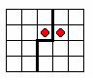
- 6 минут.

- Заполните пустые клетки в магическом квадрате 3х3 так, чтобы сумма чисел по всем направлениям была равна 15.
2 | 9 | 4
7 | 5 | 3
6 | 1 | 8
- Переложите 3 спички, чтобы стрела поменяла своё направление на противоположное.
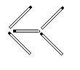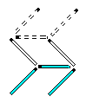

- Выберите кубик соответствующий данной развертке.Ответ:В
